Белорусский государственный технологический университет
Отдел воспитательной работы с молодёжью

День всенародной памяти жертв Великой Отечественной войны
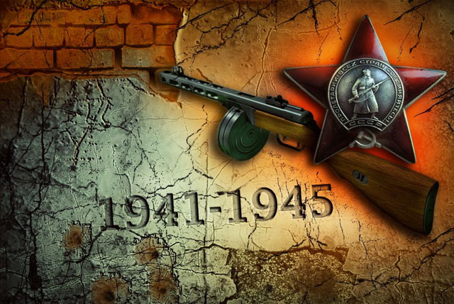
22 июня Беларусь отмечает скорбную дату — День всенародной памяти жертв Великой Отечественной войны.
Этот день напоминает нам о погибших в боях, замученных в фашистской неволе, умерших в тылу от голода и лишений.

На рассвете 22 июня 1941 года фашистская Германия, вероломно нарушив договор о ненападении, начала войну против Советского Союза.
На территорию Беларуси наступила самая мощная группировка немецких войск — группа армий «Центр» в составе 4-й и 9-й полевых армий, 2-й и 3-й танковых групп, всего 50 дивизий. Их поддерживали 1600 боевых самолетов. Брест и Брестская крепость первыми приняли удар и были подвергнуты масштабному артиллерийскому обстрeлу, авиабомбардировке. Гарнизон крепости более месяца героически сражался с врагом.
С первого дня и до конца войны Беларусь была ареной самых крупных битв самой кровопролитной войны XX века. Беларусь потерпела огромный материальный (35 бюджетов республики 1940-го года), экономический (уровень промышленности и энергетики упал до уровня 1913 года) и культурный (были уничтожены многочисленные памятники культуры и науки) ущерб. Самая тяжелая потеря - гибель людей. В ходе войны Беларусь потеряла более 2 миллионов 200 тысяч человек - каждого третьего жителя (без учета вывезенных в Германию и пропавших без вести).
Мы скорбим по всем, кто ценой своей жизни выполнил святой долг, защищая в те суровые годы наше Отечество. Во многих странах в этот день приспускают государственные флаги и вспоминают эту войну. Память — вот то, чем мы хоть как-то можем сказать «спасибо» всем храбрым людям, сражавшимся за наше будущее.

27 Быкова 327-06-68

